**Skialpy a jaro? Ideální kombinace!**

**Zima sice ještě nekončí, ale s nastupujícím jarem přichází jedinečný prostor pro skialpinisty, kteří touží po dobrodružstvích ve vysokohorském prostředí. Skialpinismus na jaře nabízí perfektní kombinaci sněhu, slunce a krásných výhledů na zelenající se louky v údolí, zatímco nahoře je stále ještě sněhu dost.**

Obsah obrázku venku, osoba, sníh, oblečení

Obsah vygenerovaný umělou inteligencí může být nesprávný.

Na jaře se můžete setkat s různými podmínkami. Přijít může prašan, ale lyžovat budete spíše na jarním firnu, což také není k zahození. Ráno bude sníh zmrzlý po chladné noci. Odpoledne naopak může v nižších polohách téci. S přibývajícím sluncem se v odpoledních hodinách zvyšuje riziko lavinového nebezpečí, proto je vhodné na jaře vycházet na túru opravdu brzy a krátce po poledni se už vyhřívat v údolí na sluníčku u dobrého oběda.

Stejně jako v zimě nezapomeňte na klasickou výbavu. Sáhněte po lehké kombinaci lyží a vázání, pohodlných botách, skialpových skládacích holích a vrstveném oblečení. Sluneční krém, brýle a vhodná ochrana před UV zářením se budou určitě hodit stejně jako nezbytná lavinová výbava – lavinový vyhledavač, sonda a lopata.

**A kam vyrazit?**

Co třeba tajný tip na údolí Schnalstal ležící v autonomní provincii Jižní Tyrolsko v severní Itálii. Údolí je známé svými ledovcovými svahy, strmými hřebeny a malebnými horskými chatami. Skialpinisté se zde mohou těšit na různorodé terény, od technických stoupání po sjezdy v krásných prostředích.

Dostanete se sem jak z Itálie, tak i z rakouského Ventu a vyšlápnout můžete třeba na ikonické alpské vrcholy Weisskugel a Similaun. Parádním východiskem může být třeba chata Bellavista ležící ve výšce 2800 metrů nad mořem uprostřed malého ledovcového skiareálu. Ano, když nebudete chtít zrovna na túru, můžete si tu i normálně zalyžovat na sjezdovkách. Schnalstal navíc nenabízí pouze skvělé skialpinistické zážitky, ale také bohaté kulturní a historické dědictví. Archeologické naleziště Ötziho, známého též jako Ledovcový muž, je jedním z nejzajímavějších míst a připomíná dlouhou historii tohoto regionu.

––––––––––––––––––––––––––––––––––––––––––––––––––––––––––––––––––––––––––––––––––

Dobře ovladatelné a zároveň velmi stabilní lyže **Kästle TX87** pro pohodová stoupání i sjezd úzkým žlebem. Díky nové konstrukci z karbonu a skelných vláken a technologii PROGRESSIVE RISE vynikají bezkonkurenčním výkonem při sjezdu při minimální hmotnosti. Třešničkou na dortu je nová svítící technologie HOLLOWTECH 3.0, která poskytuje větší pocit jistoty při stále oblíbenějším nočním touringu. Zkušení lyžaři, např. rakouští horští a lyžařští průvodci tyto lyže volí, když chtějí pohodové stoupání a snadno ovladatelné lyže s maximálním výkonem při sjezdu. Ideální pro proměnlivé podmínky, ať už během dne nebo v rámci celé sezóny.

**Doporučená MOC: 22 940 Kč**

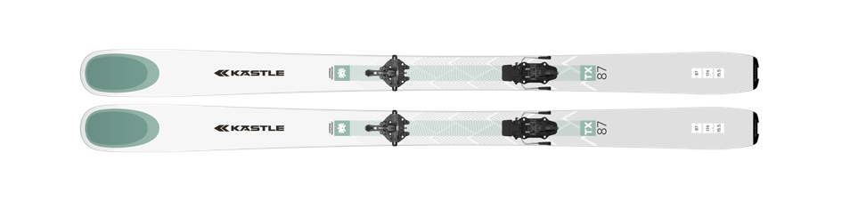

Obsah obrázku boty, oblečení, bota, vysoká bota

Obsah vygenerovaný umělou inteligencí může být nesprávný.

**Roxa RX Tour** jsou velmi lehké skitouringové boty. Díky inovativní konstrukci a lehkému materiálu Grilamid jsou lehké, ohebné a pevné zároveň. Teplem tvarovatelná vnitřní botička je velmi komfortní a lehká. Nastavitelné hliníkové přezky a vrchní popruh lze spolehlivě ovládat i v rukavicích, stejně jako karbonové přepínaní chůze/sjezd. Kompatibilní s vázáním typu Dynafit i Marker. Dostupné v pánském a dámském provedení.

**Doporučená MOC: 15 590 Kč/600 €**

Obsah obrázku oblečení, boty, vysoká bota, bota

Obsah vygenerovaný umělou inteligencí může být nesprávný.[www.roxa.it](http://www.roxa.it)

Komfortní skialpové boty **Roxa Scout** jsou vhodné i pro ty nejdelší túry a přechody. Nízká hmotnost, dvě hliníkové přezky, široká manžeta na suchý zip, přepínání chůze/sjezd. K tomu anatomická vnitřní botička v, při lyžování pevném a při chůzi pohodlném, PU skeletu. Výsledkem je skvělý koktejl pohodlí a vysokého výkonu. Dostupné v pánském a dámském provedení.

**Doporučená MOC: 13 540 Kč/520 €**

[www.roxa.it](http://www.roxa.it)

Skialpové hole **Leki Bernina Lite 2** je kompaktní dámské hole vyrobené z vysoce pevného hliníku. Vybavené novou rukojetí Aergon Air, nabízejí ještě více pohodlí a kontroly a nabízí tak na horách maximální oporu. Hřbet rukojeti je kompletně pogumovaný, aby nabízel pro nejlepší přilnavost. Velká ergonomická opěrná plocha navíc poskytuje podporu při strmých zákrutech při výstupu. Kromě hřbetu rukojeti je rukojeť vyrobena z termopěny ve vzhledu korku. Díky systému Speed Lock 2 + lze délku snadno upravit v rozmezí od 100 do 135 cm, a to i v rukavicích. Hůl na lyžařské túry je vybavená velkým talířkem na vázání, který vám nabízí oporu při manipulaci se zvedáky paty a stoupacím pásem.

**Doporučená MOC: 3 190 Kč/120 €**

[www.leki.com](http://www.leki.com)



Dvoudílné skialpové hole **Leki Haute Route 2** Vás budou doprovázet na Vaší příští lyžařské túře! Zhotovené z vysokopevnostního hliníku jsou vybavené pohodlnou rukojetí Aergon s velkou, ergonomickou opěrnou plochu na hlavě rukojeti a vnějším tvarem bez hran. V kombinaci s protiskluzovým nástavcem máte plnou kontrolu v každé poloze úchopu. Nastavitelné poutko lze přizpůsobit velikosti ruky a pomáhá šetřit síly při výstupu. Prostřednictvím systému uzamykání Speed Lock plus lze délku bez problému a rychle nastavit v rozmezí 110 až 150 cm.

**Doporučená MOC: 2 390 Kč/90 €**

[www.leki.com](http://www.leki.com)

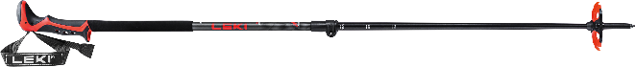

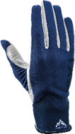

Rukavice **Leki Guide Premium** vyráběné v Evropě, byly navrženy na náročné lyžařské túry. Dokonale se přizpůsobí Vaší ruce, a jsou tak ideálním společníkem. Na hřbetu jsou opatřené materiálem Softspan, na dlaň je použita 100% kozí useň. Rukavice jsou díky tomu velmi komfortní, zajišťují vysokou přilnavost a zároveň je velmi hebké a pružné.

**Doporučená MOC: 2 440 Kč/90 €**

[www.leki.com](http://www.leki.com)

Obsah obrázku Zavazadla a tašky, batoh, záchranná vesta, oranžová

Obsah vygenerovaný umělou inteligencí může být nesprávný.Batoh **POC Dimension Avalanche Backpack** je vybaven airbagem, který podporuje vaše šance na přežití v lavinových zónách s vysokým rizikem a kombinuje zvýšenou bezpečnost s různými možnostmi nošení, takže s ním snadno unesete veškerou výbavu na celý den v terénu. Díky objemu 25 l a četným poutkům pro přenášení výstroje na vnější straně batohu je snadné přenášet lyže, helmu, cepín a další věci. Velká vnější kapsa pro lavinovou výbavu je z materiálů odolných poškození a protržení. Navíc je tato kapsa vybavena otvory pro odtok vody z mokrých rukavic nebo stoupacích pásů. Kapsa na brýle je podšita fleecem zabraňujícím poškození čoček. Bezpečnost zvyšuje reflektor RECCO® a NFC čip se zdravotnickými údaji majitele. Airbag batohu je napájen superkondenzátorem, tudíž nejsou potřeba žádné plynové kanystry ani baterie, což usnadňuje cestování letadlem a také dává možnost vyzkoušet funkčnost airbagu předtím, než se vydáte na túru. Batoh si nezaručuje vaši bezpečnost a nemůže zabránit následkům podcenění rizika či vlastních sil, ale jako každý lavinový batoh zvyšuje vaše šance na přežití.

**Doporučená MOC:** 34 440 Kč/1298,95 €

[www.pocsports.com](http://www.pocsports.com)